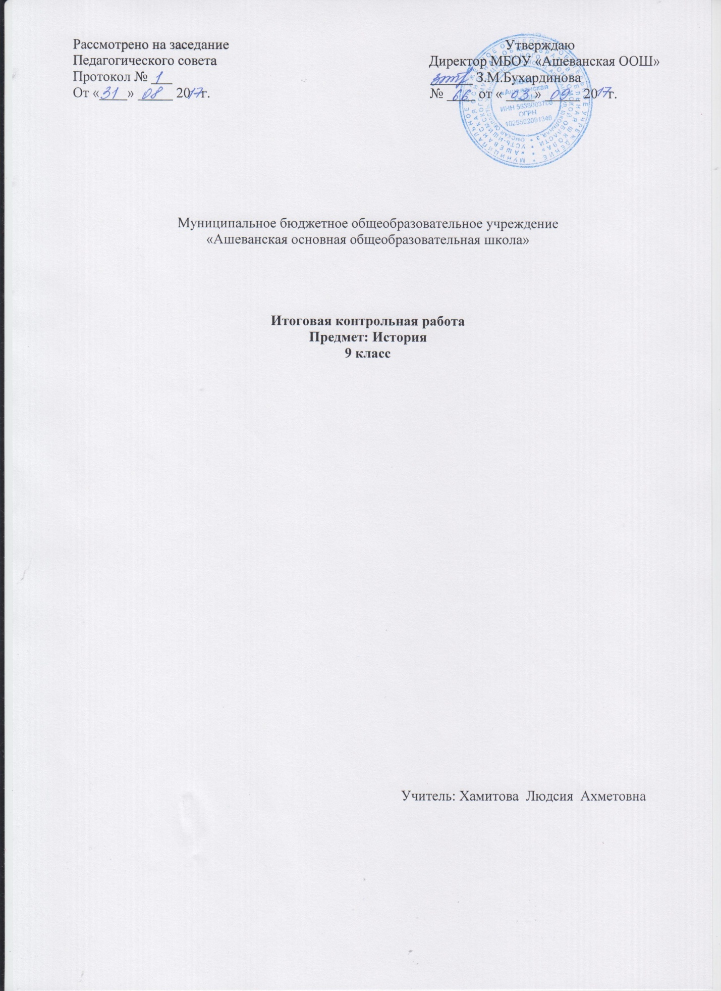

Спецификация
к итоговой контрольной работе по обществознанию для 9 класса.
1. Назначение контрольной работы для промежуточной итоговой аттестации – определение объективной индивидуальной оценки уровня обученности учащихся за курс 9 класса по обществознанию.
2. Структура КИМ.
Разработанный комплекс заданий состоит из 18 заданий. Задания базового уровня сложности (№№ 1- 15)– обеспечивают проверку достижения обучающимися уровня обязательной (базовой) подготовки по обществознанию. Задания повышенного уровня сложности (№№ 16-18 ) на сопоставление, на анализ суждений, на выбор нескольких верных позиций из предложенного списка. При выполнении задания проверяется умение решать в рамках изученного материала практические задачи, отражающие типичные ситуации в политико-правовой сфере общественной жизни.
К каждому заданию №№ 1–15 работы предлагается четыре варианта ответа, из которых только один правильный. Задание считается выполненным верно, если обучающийся записал номер правильного ответа. Задание считается невыполненным в следующих случаях: а) записан номер неправильного ответа; б) записаны номера двух или более ответов, даже если среди них указан и номер правильного ответа; в) номер ответа не записан.
В заданиях №№ 16-18 ответ дается в виде последовательности цифр. Задания №№ 16,17 считается выполненным и получает 2 балла, если записаны все правильные ответы. Задание оценивается 1 баллом, если задание выполнено, верно, частично; задание получает 0 баллов, если задание выполнено неправильно.
3. Распределение заданий КИМ по содержанию, видам умений и способам деятельности. Распределение заданий КИМ по уровням сложности.
Распределение заданий по основным содержательным разделам учебного предмета «Обществознание» в рамках курса 9 класса, проверяемым знаниям и умениям.
Задания/ уровень сложности;
4.Проверяемые элементы содержания.
Контролируемые требования к знаниям и умениям
Количество заданий
МАХ
Балл за выполнение заданий
Раздел «Политика»
Политика и власть, государство
Политические режимы
Правовое государство
Гражданское общество и государство
Участие граждан в политической жизни
Политические партии и движения
Раздел «Право»
Право, его роль в жизни общества и государства. Правоотношения и субъекты права. Правонарушения и юридическая ответственность
Правоохранительные органы Конституция РФ. Основы конституционного строя РФ. Права и свободы человека и гражданина. Гражданские правоотношения. Право на труд. Трудовые правоотношения. Семейные правоотношения. Административные правоотношения Уголовно-правовые отношения Социальные права. Международно-правовая защита жертв вооруженных конфликтов.

5. Дополнительные материалы и оборудование не предполагается.
6.Время выполнения варианта КИМ
На выполнение всей работы отводится 45 минут.

Система оценивания выполнения отдельных заданий и работы в целом
Правильно выполненная работа оценивается 23 баллами.
Каждое правильно выполненное задание №№ 1–15 оценивается 1 баллом. Задания № 16-17 оценивается 2 баллами. 2 балла ставится за правильно выполненное задание, 1 – балл- за частично правильно выполненное задание, 0 баллов, если задание выполнено полностью неправильно. Задание № 18 оценивается от 0 до 4-х баллов по следующему принципу: по 1 баллу за каждое правильное сравнение.
Инструкция по выполнению работы
Работа состоит из 18 заданий.
Задания №№ 1-15 оцениваются 1 баллом. Задания №16,17 – от 0 до 2-х баллов по следующему принципу: 2 балла – задание выполнено верно полностью, 1 балл-задание выполнено верно частично, 0 баллов - задание выполнено неправильно. Задание № 18 оценивается от 0 до 4 баллов. За каждое правильное сопоставление -1 балл.
Максимальное количество баллов, которое возможно набрать за все правильно выполненные задания – 23 балла.
Ответы к заданиям №№ 1–15 записываются в виде одной цифры, которая соответствует номеру правильного ответа.
Ответами к заданиям №16-18 является последовательность цифр.
Баллы, полученные Вами за выполненные задания, суммируются. Постарайтесь выполнить как можно больше заданий и набрать наибольшее количество баллов.

Итоговая контрольная работа за курс 9 класса.
1. Что является функцией исполнительной власти?
1) создание законов
2) разработка государственного бюджета
3) осуществление правосудия
4) разработка предвыборных программ
2. Любое государство характеризуется:
1) верховенством права
2) наличием аппарата управления
3) соблюдением прав человека
4) независимой судебной системой
3.Отличительным признаком абсолютной монархии является
1) монополия на власть одной политической партии
2) обязанность граждан подчиняться законам
3) невмешательство государства в дела гражданского общества
4) передача власти по наследству
4.Что является характерной чертой тоталитарного политического режима?
1) концентрация власти в руках выборных органов
2) наличие единой идеологии, насаждаемой государством
3) свободные от цензуры средства массовой информации
4) развитое гражданское общество
5.К отличительным признакам правового государства относится
1) наличие армии и полиции 2) разделение и независимость ветвей власти 3) деятельность по поддержанию общественного порядка 4) суверенитет государства
6.К отличительным признакам правового государства относится
1) наличие профессионального аппарата управления 2) верховенство закона 3) наличие законодательного органа 4) суверенитет
7.Найдите организацию гражданского общества:
1) министерство связи и массовых коммуникаций.. 2) ассоциация любителей русской классической литературы 3) отдел по борьбе с организованной преступностью 4) нотариат
8.Найдите организацию гражданского общества:
1) министерство внешней торговли 2) объединение владельцев автотранспорта 3) прокуратура 4)налоговая инспекция
9.К органам местного самоуправления относят
1) сход граждан 2) городское поселение 3)сельское поселение 4) городской округ
10. К формам участия населения в осуществлении местного самоуправления НЕ относится:
1) собрание граждан 2) территориальное общественное самоуправление 3) приказ о представлении к государственной награде 4) обращения граждан
11. Верны ли следующие суждения о политической партии?
А. В политическую партию обязательно входят представители одной социальной группы, класса.
Б. Политическая партия объединяет приверженцев близких идейных позиций.
1) верно только А
2) верно только Б
3) верны оба суждения
4) оба суждения неверны
12.Верны ли следующие суждения о политической партии?
А. Политическая партия стремится к власти
Б. Политическая партия имеет не только центральные, но и организации на местах
1) верно только А
2) верно только Б
3) верны оба суждения
4) оба суждения неверны
13.Правовые нормы, в отличие от других социальных норм (норм морали)
1) регулируют поведение людей
2) ограничивают поведение людей
3)принимаются и обеспечиваются силой государства
4)вводят правила жизни в обществе
14. Какие термины относятся к источникам права?
1) правовой обычай, прецедент, нормативный договор
2) высшая юридическая сила, всенародное голосование
3) деяние, противоправность, виновность
4) нормативность, формальная определенность
15. Какое учреждение призвано осуществлять надзор над точным и единообразным исполнением законов всеми государственными органами?
1)адвокатура 2) прокуратура 3) нотариат
4) суд
16. К правоохранительным органам НЕ относится:
1) МВД 2) адвокатура
3) суды 4) прокуратура
17. Парламент Российской федерации, называемый Федеральным Собранием, состоит
1) из одной палаты
2) из двух палат
3) из трёх палат
4) нет правильного ответа
18. В соответствии с Конституцией РФ Правительство РФ
1) принимает законы
2) разрешает правовые споры
3) утверждает изменения границ между субъектами РФ
4) осуществляет управление федеральной собственностью

Ответы к контрольной работе по обществознанию за 9 класс.
№ задания; Правильный ответ

№1-2; №2-4; №3-2; №4-2; №5-1; №6-2; №7-3; №8-2; №9-2;

№10-4; №11-2; №12-1; №13-2; №14-2; №15-1; №16-235; №17-33121

№18-23/14

